

Inserir Débito Tipo Vigência
O objetivo desta funcionalidade é inserir um débito do tipo vigência a ser usado no sistema GSAN. Ela pode ser acessada via Menu do Sistema, através do caminho: GSAN > Faturamento > Débito > Inserir Débito Tipo Vigência.
Feito isso, o sistema acessa a tela abaixo:

Observação
Informamos que os dados exibidos nas telas a seguir são fictícios, e não retratam informações de clientes.
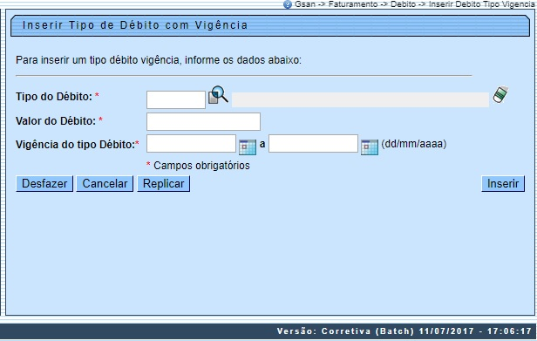
Na tela acima, informe os campos conforme instruções para preenchimento AQUI e clique no botão . Feito isso, o sistema efetua algumas validações:
- Verificar tipo de Débito:
  - Caso o tipo de débito selecionado/informado não tenha tipo de débito, será exibida a mensagem Tipo de débito deverá ser informado para composição da vigência.
- Verificar preenchimento dos campos:
  - Caso o usuário não informe ou selecione o conteúdo de algum campo necessário à inclusão do valor da nova vigência, será exibida a mensagem Informe «nome do campo que não foi preenchido ou selecionado».
- Verificar sucesso da operação:
  - Caso o código de retorno da operação efetuada no banco de dados seja diferente de zero, será exibida a mensagem conforme o código de retorno; caso contrário, exibe a mensagem Vigência para o tipo de débito « xxxxxxxxx » inserido com sucesso.
- Validar data da vigência inicial:
  - Caso a data seja nula ou inválida, o sistema emite uma mensagem Informe uma data de vigência inicial válida.
- Valida data da vigência final
  - Caso a data seja nula ou inválida, o sistema emite uma mensagem Informe uma data de vigência final válida.
  - Caso a data seja menor que a data de vigência inicial, emitir uma mensagem Informe uma data de vigência final superior a inicial.
- Validar índice informado:
  - Caso o valor informado não seja um número maior ou igual a zero, emitir uma mensagem Informe para o índice 0 (Zero) ou um número válido.
- Validar valor informado:
  - Caso o valor informado seja nulo ou inválido, emitir uma mensagem Informe um valor válido para a vigência.

Replicar os débitos existentes para uma nova vigência e valor
O usuário pode selecionar a opção de replicar valor e datas para os tipos de débitos existentes, clicando no botão ;
Feito isso, será apresentado um formulário contendo todos os tipos de débitos cadastrados com suas últimas vigências; para cada tipo de débito, serão selecionadas através da maior data final existente para a vigência:
- Checkbox marcado sinalizando que o valor do débito será replicado. Caso seja desmarcado pelo usuário, este valor não será replicado;
- Descrição do Tipo de débito;
- Data da Vigência inicial;
- Data da Vigência final;
- Valor do débito.
Apresentadas as informações acima, serão requeridas, em uma parte isolada do formulário, com um título Argumentos para réplica dos valores dos débitos:
- Data inicial para a nova vigência, validando a data da vigência inicial;
- Data final para a nova vigência, validando e devendo ser superior à data inicial;
- Índice para aplicar correção dos débitos, o qual poderá ser informado um valor significativo ou 0 (zero), composto por 3 casas inteiras e 4 casas decimais. Em seguida, o sistema faz a validação do índice informado.
O Usuário confirma a inclusão dos valores das vigências para todos os tipos de débitos selecionados, considerando:
- Para cada tipo de débito com sua última vigência (maior data final selecionada), será criada a nova vigência com relação às datas de vigência inicial e final informadas;
- Caso o índice (%) informado seja maior que 0 (zero), o valor do débito será atualizado a partir da base de cálculo: Novo Valor = valor atual + ((índice informado/valor atual) * 100) + valor atual. Será realizado o incremento do índice sobre o valor atual e somado a este, resultando no valor que será gravado para o débito na nova vigência. Caso o valor informado no índice seja igual a 0 (zero), o usuário será advertido com uma mensagem Os valores dos débitos não serão corrigidos e serão mantidos, para a nova vigência, os valores da vigência anterior. Neste caso, não haverá base de cálculo e o valor do débito na nova vigência será mantido o da última vigência selecionado e apresentado na consulta.
- Ao confirmar os valores, o sistema grava todos os valores para todos os tipos de débitos que estejam selecionados. Exceto as datas de vigência e valor, todos os outros campos serão gravados com as informações existentes e selecionadas. O sistema efetua a inclusão e verifica o sucesso da transação.

Tela de Sucesso
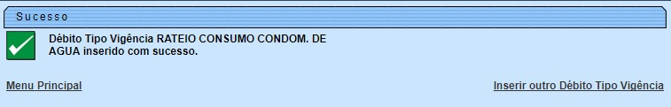

Preenchimento dos Campos
Campo | Preenchimento dos Campos
Tipo do Débito | Campo obrigatório - Informe o código do tipo de débito, com no máximo 4 (quatro) dígitos, ou clique no botão , link Pesquisar Tipo de Débito, para selecionar o tipo de débito desejado. O nome será exibido no campo ao lado.  Para apagar o conteúdo do campo, clique no botão ao lado do campo em exibição.
Valor do Débito | Campo obrigatório - Informe o valor limite do dédito, em moeda corrente, com 13 (treze) inteiros e duas casas decimais.
Vigência do Tipo Débito | Informe as datas referentes à vigência do tipo de débito, no formato dd/mm/aaaa (dia, mês, ano), ou clique no botão , link Pesquisar Data - Calendário, para selecionar as datas desejadas.

Funcionalidade dos Botões
Botão | Descrição da Funcionalidade
 | Ao clicar neste botão, o sistema permite informar as datas referentes à vigência do tipo de débito, no formato dd/mm/aaaa (dia, mês, ano), link Pesquisar Data - Calendário.
 | Ao clicar neste botão, o sistema desfaz o último procedimento realizado.
 | Ao clicar neste botão, o sistema cancela a operação e retorna à tela principal.
 | Ao clicar neste botão, o sistema permite replicar a data tipo vigência.
 | Ao clicar neste botão, o sistema comanda a inserção dos dados referente ao débito tipo vigência.

Referências
Inserir tipo de débito com vigência

Termos Principais
Faturamento
Clique aqui para retornar ao Menu Principal do GSAN

